ИНФОРМАЦИЯ
о проведении проверки
по организации горячего питания на 2023-2024 учебный год
В образовательных организациях Дзун-Хемчикского кожууна функционируют 15 столовых работающих на сырье, в которых имеются помещения для приготовления пищи (горячие цеха), обеденные залы, раздаточные зоны и склады для сыпучих, скоропортящихся продуктов.
Численность обучающихся охваченных бесплатным горячим питанием на 2023-2024 учебный год по кожууну с 1 по 4 классы составляет 1755 детей (41% от общего кол-ва учащихся 4299), с ОВЗ -320 (7% от общего количества учащихся).

Во исполнение пункта 2 распоряжения Правительства Республики Тыва от 14.09.2023г. № 539-р Управлением образования издан приказ от 15 сентября 2023 года № 178/2 «О создании комиссии контроля по проверке организации горячего питания в образовательных организациях Дзун-Хемчикского кожууна”. Согласно приказу и графику проведены выездные проверки с 18 по 21 сентября под председательством начальника Управления образования Куулар А.Б. в составе Хорлуг-оол А.К. – главного специалиста по начальным классам, Монгуш Ч.Ч. – главного специалиста по ДОУ и ответственных материальных бухгалтеров Управления образования. Проверены школьные столовые и столовые детских садов 32 образовательных учреждений кожууна. В ходе проверки были проверены проведение текущих уборок, наличие дезинфицирующих, моющих средств, бумажных полотенец, туалетных бумаг, бесконтактных термометров, бактерицидных ламп, санитайзеров, наличие и ассортимент продуктов питания, сертификатов на продукты питания и документаций. Также проверены санитарное состояние столовых, оснащенность технологическим оборудованием, обеспеченность столовой посудой и приборами, их состояние и хранение.
В образовательных организациях сформирована нормативно-правовая база, регламентирующая организацию школьного питания.
Руководителями образовательных учреждений изданы приказы по организации горячего питания на новый 2023-2024 учебный год. Назначены ответственные лица и состав бракеражных комиссий и родительского контроля за организацией и осуществлением контроля горячего питания школьников. Бракеражные журналы, журналы здоровья заполняются своевременно.
Горячее питание школьников организовано строго по специально разработанному графику посещения столовой, согласно посадочным местам, а в детских садах согласно режиму дня.
По итогам проверки санитарное состояние во всех учреждениях хорошее, проводятся текущие уборки согласно графику. Проведение генеральных, текущих уборок заносятся в специальные журналы. В основном, образовательные учреждения пользуются для мытья посуды Никой (имеются инструкции), для дезинфекции – ДПхлор, Дезхлор, Жавельсин (имеются в достаточном количестве и пользуются по инструкции). Моющие средства, бумажные полотенца, туалетные бумаги имеются в достаточном количестве, рассчитанные на неделю и на месяц.
Примерное десятидневное меню, утвержденное руководителем, имеется во всех учреждениях. Пробы хранятся в холодильнике с указанием дат снятия проб. Во всех холодильных оборудованиях имеются термометры, где градусы заносятся в специальные журналы.
Ассортимент продуктов питания имеется в достаточном количестве и хранятся в складском помещении. Сыпучие продукты питания хранятся в специальных контейнерах с крышкой и с записью названия продукта. Сертификаты продуктов питания находятся в складском помещении. Имеются школы, у которых не хватает контейнеров, которым даны замечания и сроки приобретения контейнеров. Имеются договора на продукты питания с поставщиками.
Санитайзеры в столовых отсутствуют в следующих учреждениях: МБОУ Баян-Талинская СОШ, дошкольные группы МБОУ Баян-Талинской СОШ, МБОУ Хондергейская СОШ, МБДОУ д/с «Родниочк», МБОУ Бажын-Алаакская СОШ, МБДОУ д/с «Чечек» с.Шеми, МБДОУ д/с «Улыбка» с.Теве-Хая, МБОУ Чыраа-Бажынская СОШ, МБОУ Шеминская СОШ.
Нет бактерицидных ламп в следующих образовательных учреждениях: дошкольные группы МБОУ Баян-Талинской СОШ, МБДОУ д/с «Херел» с. Хондергей, МБДОУ д/с «Родничок» г.Чадан, МБДОУ д/с «Хунчугеш» с.Хайыракан, МБДОУ д/с «Хунчугеш» с.Бажын-Алаак, МБДОУ д/с «Чечек» с.Шеми, МБОУ СОШ №4 г.Чадана.
Бесконтактные термометры отсутствуют в следующих детских садах: дошкольные группы МБОУ Баян-Талинской СОШ, МБДОУ д/с «Херел» с.Хондергей, МБОУ Хайыраканская СОШ, МБДОУ д/с «Хунчугеш» с.Бажын-Алаак, МБДОУ д/с «Чечек» с.Шеми, МБОУ СОШ №4 г.Чадана, МБОУ Шеминская СОШ.
По оснащенности технологическим оборудованием и приборами требуются следующие оборудования и приборы по школам и детским садам:
№ п/п | Наименование ОУ | Оборудование | Столовая посуда и приборы
1 | МБОУ Теве-Хаинская СОШ | Мармит, вытяжка | мясорубка
2 | МБДОУ д/с «Улыбка» с.Теве-Хая | Промышленная плитка, котломойка | мясорубка
3 | Дошкольные группы МБОУ Баян-Талинской СОШ | Производственная плита, посудомоечная машина, мармит | Холодильник, холодильная ларь, нержавеющие кастрюли разных размеров, стеллажи железные
4 | СТД, НДЛ Элдиг-Хемская СШИ | Мармит, разделочный стол | мясорубка
5 | МБДОУ д/с «Таежный» с.Элдиг-Хем |  | Весы, столы разделочные – 3шт
6 | МБОУ Чыргакинская СОШ |  | Стол разделочный, шкаф для хранения посуды и одежды
7 | МБДОУ д/с «Чинчилер» с.Чыргакы | Вытяжка, духовой шкаф, оборудования для горячей воды
8 | МБДОУ д/с «Чечек» с.Шеми | Котломойка, посудомоечная машина | Разделочные столы
9 | МБОУ Хорум-Дагская СОШ | Мармит | Разделочные столы, мясорубка, нержавеющие кастрюли разных размеров
10 | МБОУ СОШ №4 г.Чадана | Производственная плита
11 | МБОУ Бажын-Алаакская СОШ | Вытяжка, производственная плита | холодильник
12 | МБДОУ д/с «Салгал» с.Чыраа-Бажы | Котломойка, оборудования для горячей воды | Разделочные столы – 2шт, железные стеллажи
13 | МБОУ Чыраа-Бажынская СОШ |  | Разделочный стол
14 | МБОУ Баян-Талинская СОШ | мармит | Холодильник, холодильная ларь
15 | МБДОУ д/с «Херел» с.Хондергей | вытяжка | Холодильник-2, металлические шкафы, жарочная печь
16 | МБОУ СОШ №2 г.Чадана | котломойка
17 | МБОУ Ийменская СОШ |  | Холодильник, морозильная ларь
18 | МБОУ Шеминская СОШ |  | Холодильник, морозильная ларь

Столовые школ в основном приспособленные, кроме школы №1 г.Чадана, которые не соответствуют СанПин. Таким образом, во всех столовых помещениях образовательных учреждений требуется капитальный ремонт. По итогам проверки даны рекомендации.
Также 15.09.2023 года проведено совместное совещание с руководителями и поставщиками по качеству поставляемой продукции и сертифицированности.
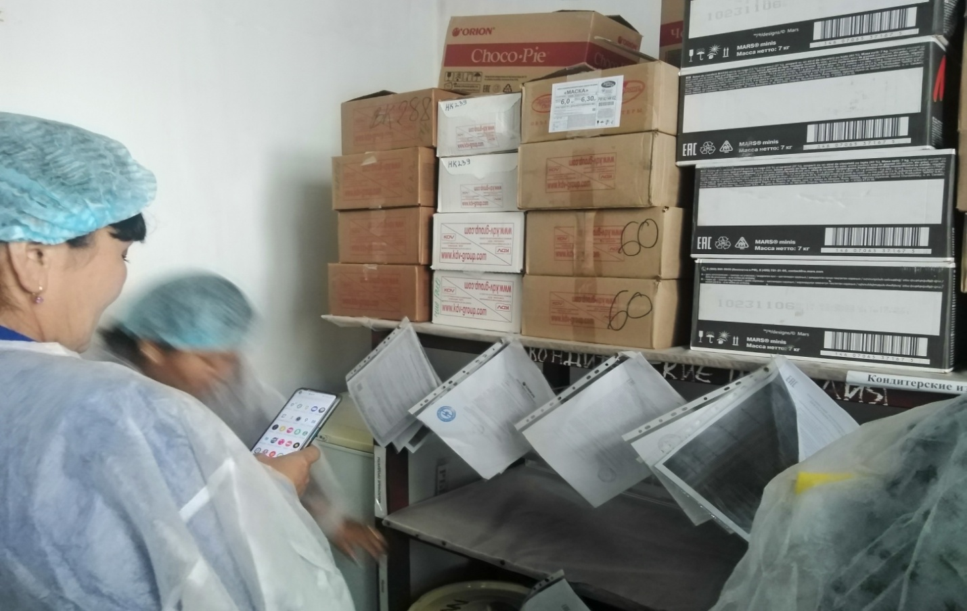

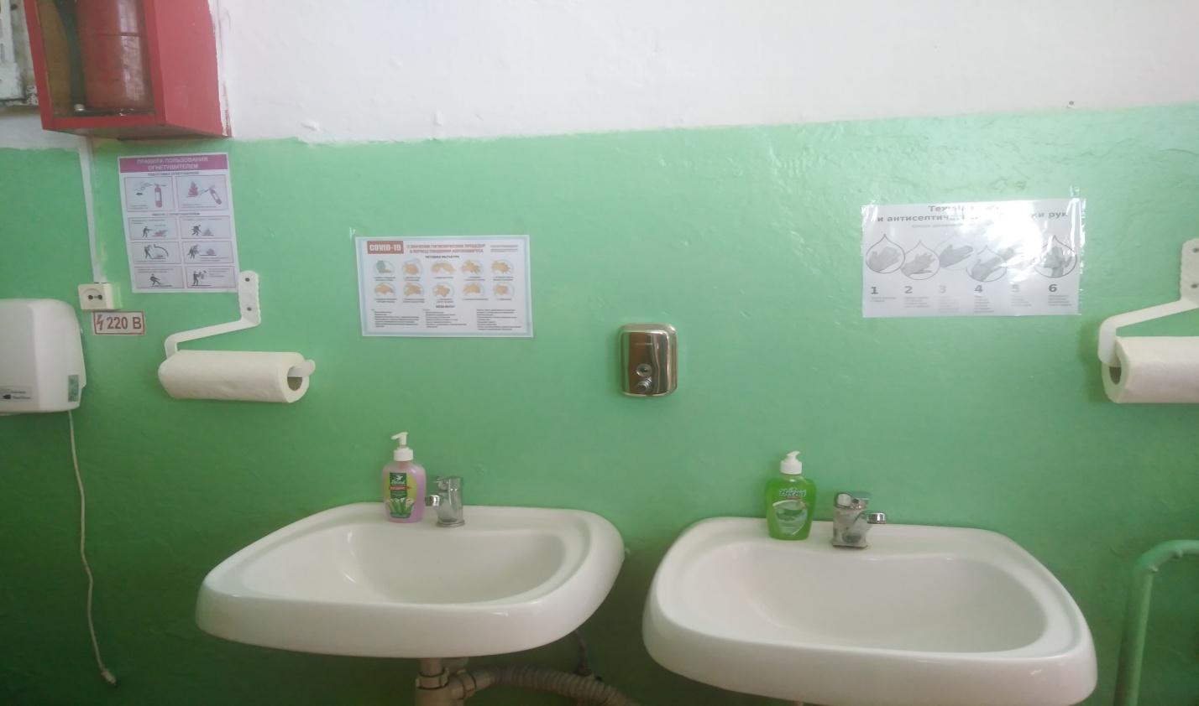
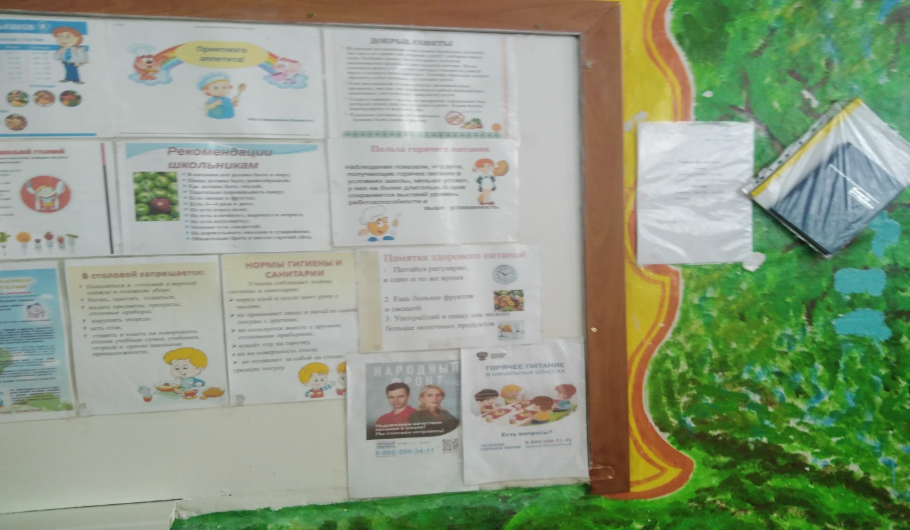

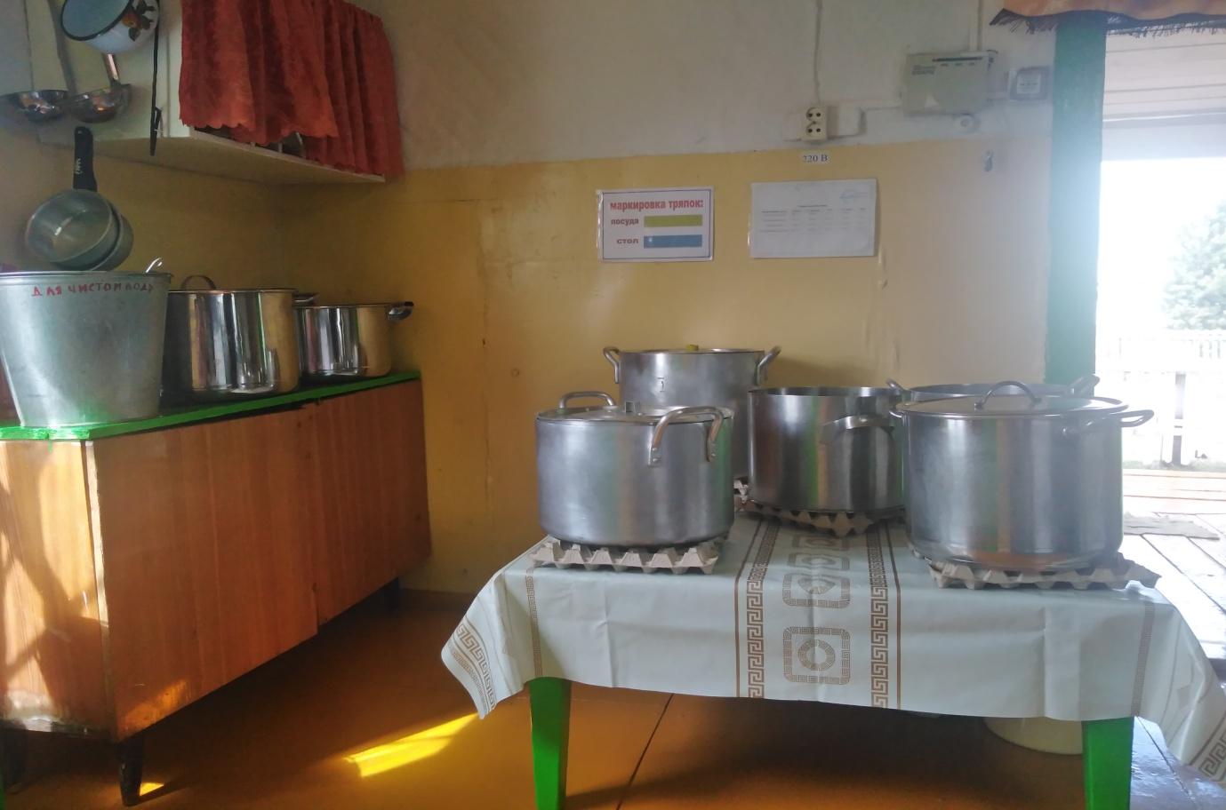
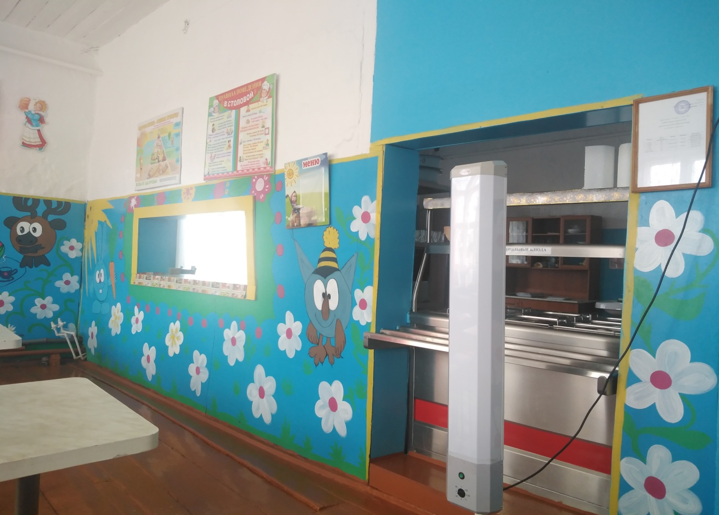
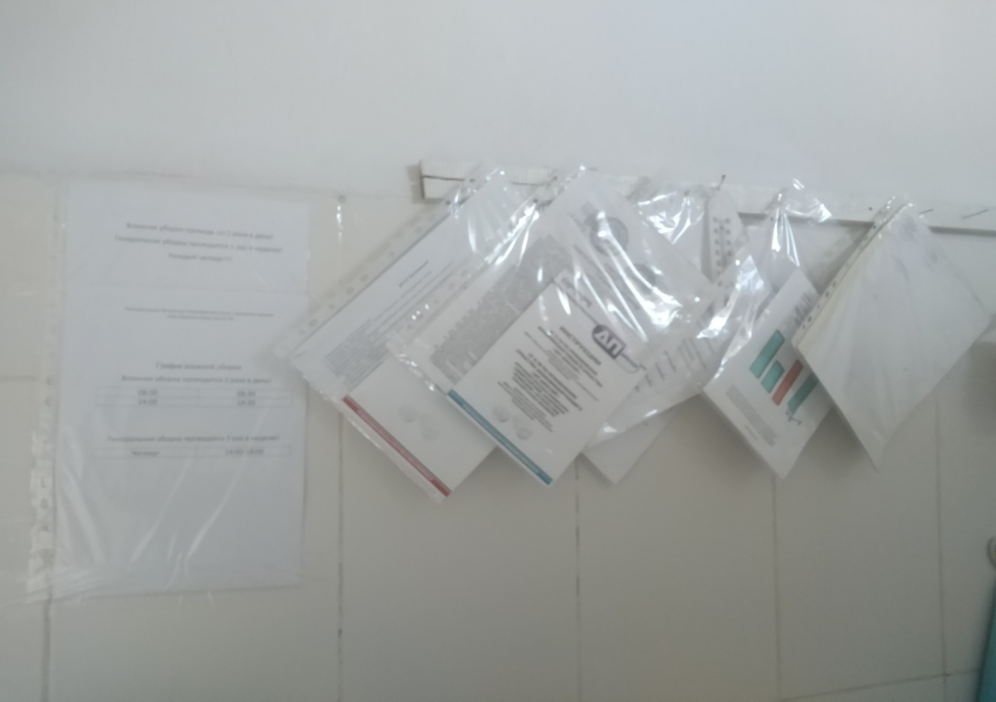
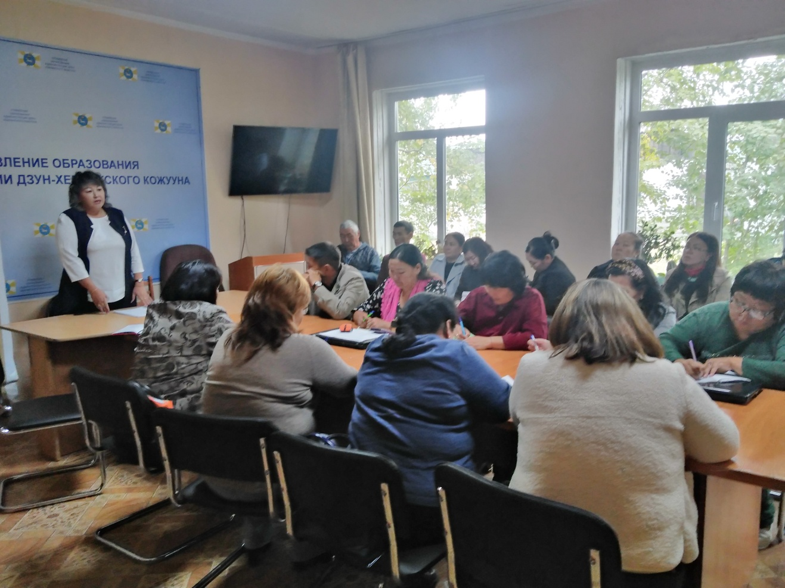
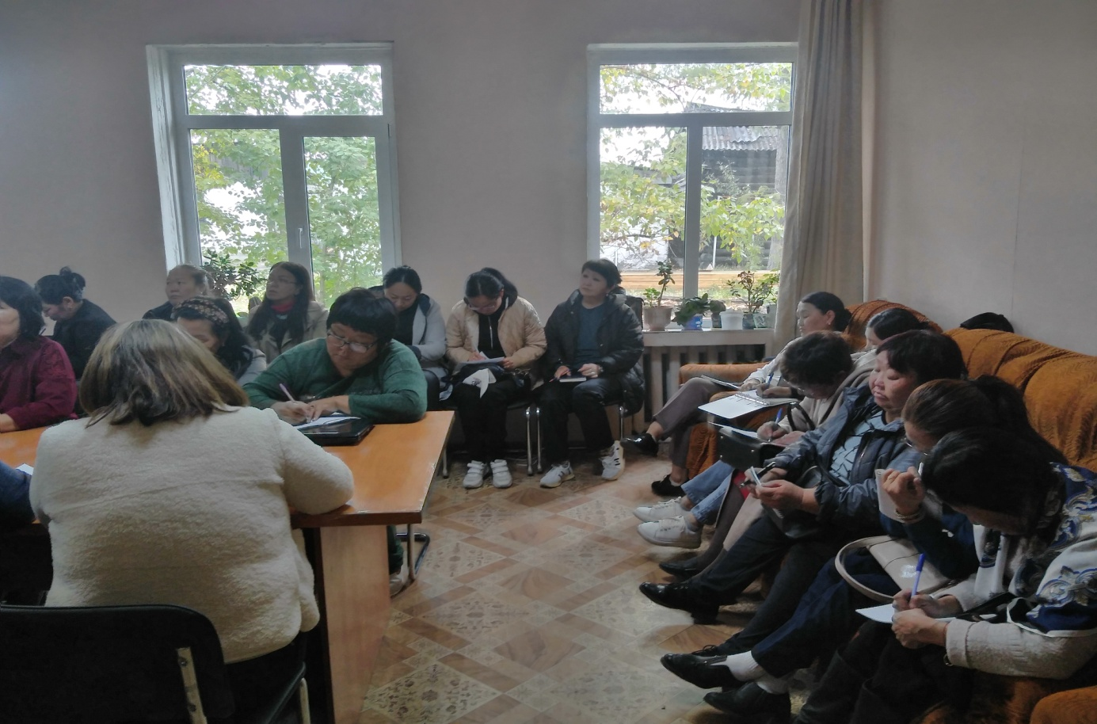
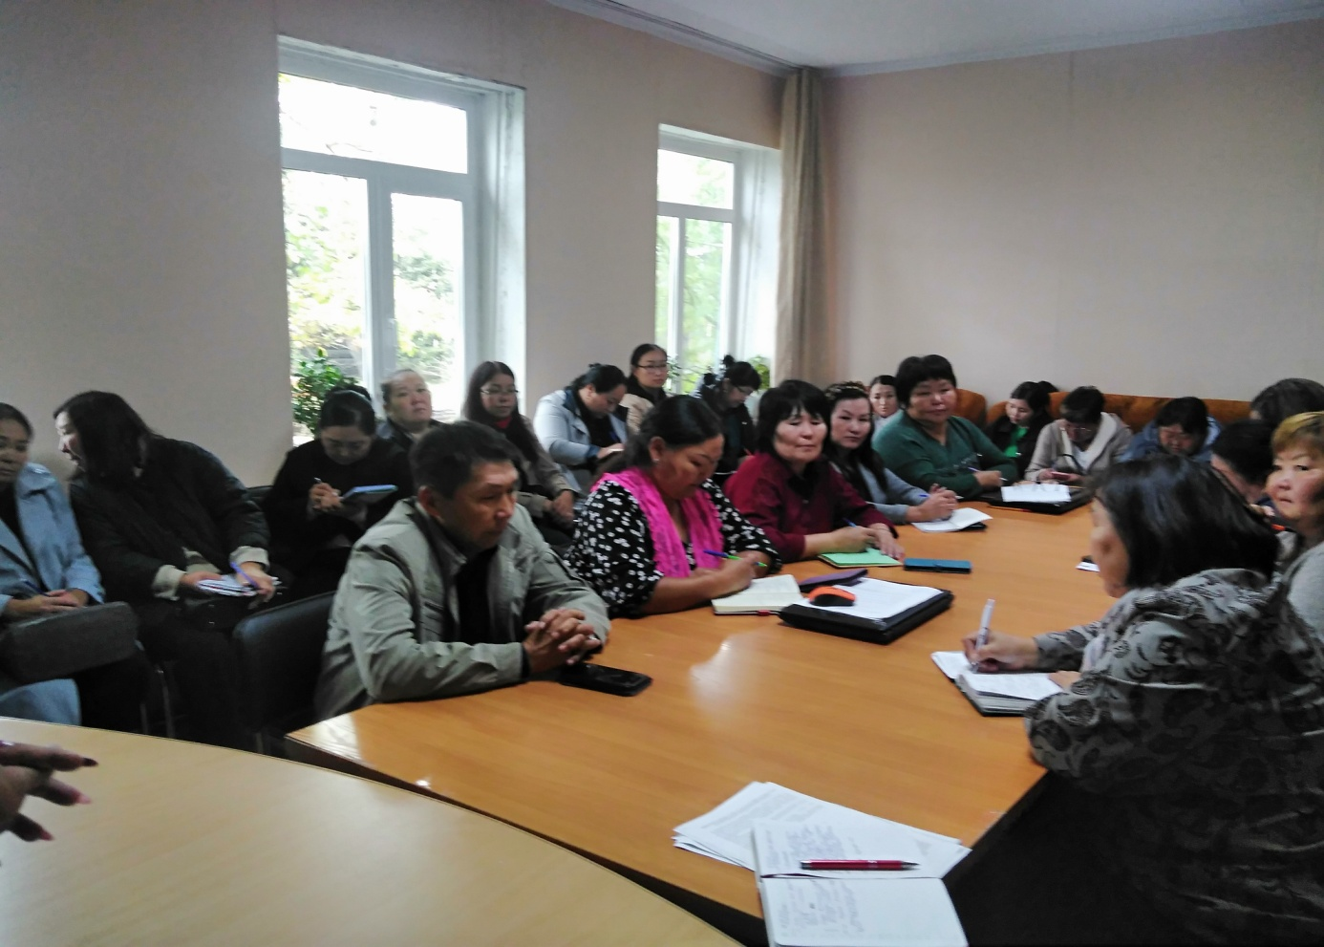

Информацию подготовила:

Главный специалист по начальным классам: Хорлуг-оол А.К.

